10.8日今日动态

**一、入园情况**

表扬**卢文汐、王兴诚、陆俊阳、徐菲梵、龚奕欣、李若伊**等小朋友非常有礼貌，能主动与老师打招呼。

**二、语言：秋叶飘**

《秋叶飘》是一则语言优美、富有童趣的散文，散文中生动有趣的情节深深吸引着幼儿，它采用拟人化的手法，讲述了秋叶飘落到不同地方与小动物之间发生的有趣的事，赋予了幼儿丰富的想象，重复的句式便于幼儿学习、理解，使幼儿感知到秋天的树叶飘落的自然现象，感受到秋天的美。

**卢文汐、程梓轩、季千予、王兴诚、陆俊阳、徐菲梵、贾依依、邢锦、张雨歆、龚奕欣、李若伊**等小朋友愿意表演树叶和小动物的故事，能在老师的提示下完成。

**卢文汐、程梓轩、季千予、王兴诚、董奂廷、陆俊阳、徐菲梵、贾依依、邢锦、张雨歆、龚奕欣、梁礼煊、李若伊、陈语垚、蔡铭泽、蔡铭豪**等小朋友能认真倾听散文，理解散文，通过观察图片感知秋天树叶飘落的自然现象，感受秋天的美。

**卢文汐、季千予、王兴诚、陆俊阳、徐菲梵、张雨歆、龚奕欣、李若伊**等小朋友学本领时积极举手，大方回答问题。

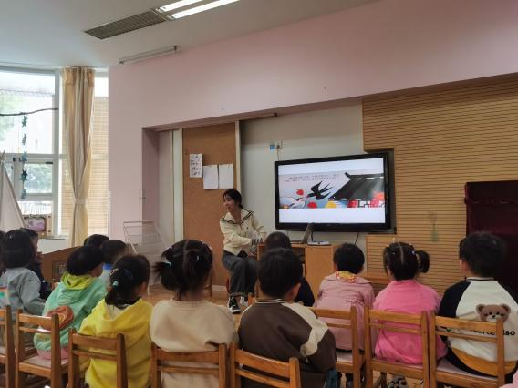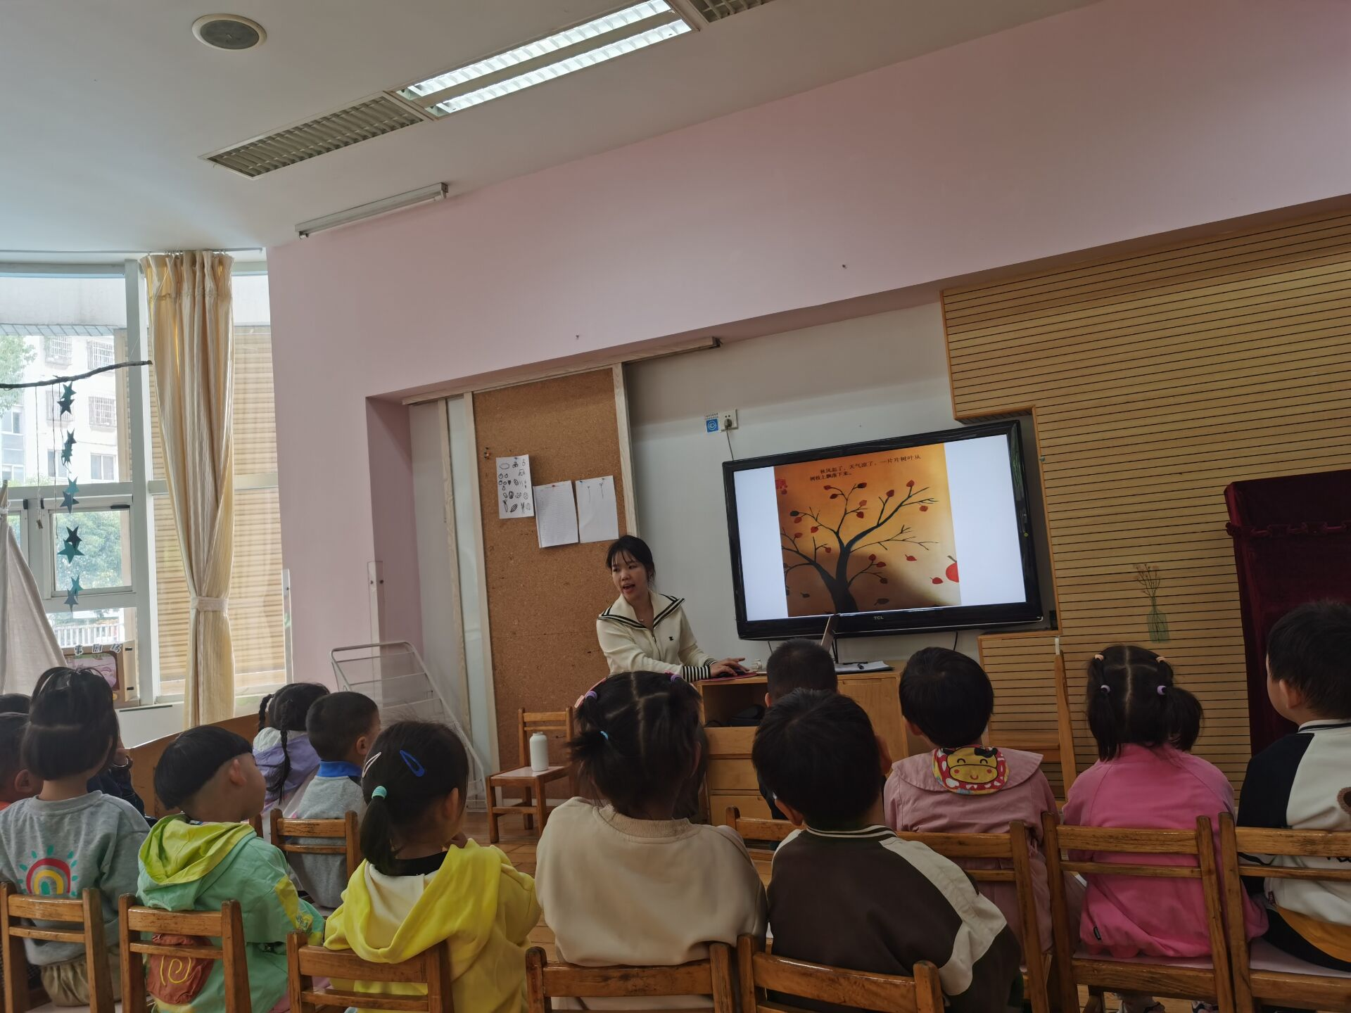

**三、午餐环节**

今天吃的是红烧鸡翅、大白菜和青菜粉丝汤。

表扬吃饭认真专注不挑食，自己吃完所有饭菜，他们是：**程梓轩、贾依依、龚奕欣、蔡铭泽。**

**董奂廷、蔡铭豪、吴颀**小朋友的握勺姿势还需经常提醒，在家多多练习哦。

**四、温馨提示:**

1.今天在园跟孩子们一起了解如何穿外套，希望大家在家也给幼儿提供自主穿衣的机会。

2.每天坚持早晚刷牙非常重要哦，另外21天刷牙打卡记录纸需回收。

3.秋天是一个落英缤纷的季节，也是幼儿观察树叶的好时机，树叶有各种不同的形状、大小、颜色和质感。明天我们将进行科学活动《各种各样的树叶》主要通过幼儿自主观察发现树叶的特征，并能用语言进行描述。请家长朋友配合孩子放学后收集各种树叶，如银杏叶、广玉兰树叶、枫叶等明天早上带来。

**卢文汐、程梓轩、季千予、王兴诚、董奂廷、陆俊阳、徐菲梵、贾依依、邢锦、张雨歆、龚奕欣、梁礼煊、吴颀、李若伊、陈语垚、蔡铭泽、蔡铭豪**

**卢文汐、程梓轩、季千予、王兴诚、董奂廷、陆俊阳、徐菲梵、贾依依、邢锦、张雨歆、龚奕欣、梁礼煊、吴颀、李若伊、陈语垚、蔡铭泽、蔡铭豪**

愿意朗诵散文，

理解散文内容，初步感知相关动词：飘落、爬、躺、坐、游、藏等。